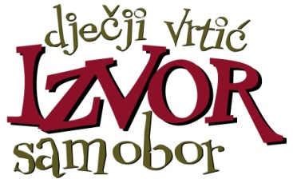
OBAVIJEST
za program predškole
(„mala škola“)

Program predškole u drugom polugodištu
započinje 02.03. 2021. i traje do 27.05.2021.
Održavati će se dva puta tjedno, utorkom i četvrtkom
od 16:30 do 19:30 na obje lokacije.

Želimo roditeljima i djeci veseli povratak i boravak u vrtiću !

VODITELJICE
Martina, Vesna i Helena

